Министерство образования и науки Республики Тыва

Муниципальное бюджетное общеобразовательное учреждение

Ээрбекская средняя общеобразовательная школа

муниципального района  
 «Кызылский кожуун» Республики Тыва

Экологический проект:

Автор работы: Монгуш Евгений Артышович,

ученик 9 класса, МБОУ Ээрбекской СОШ

Руководитель: Салчак Долаана Кызыл- ооловна,

учитель биологии и химии

2014 - 2015 учебный год.

**Содержание:**

Введение

1. Научная аннотация

2. Введение. Актуализация проблемы.

3. Цель и задачи проекта

4.Характеристика методов и методик, использованных при реализации проекта

5.Механизмы и этапы реализации проекта

6.Заключение

7.Список используемой литературы

8.Приложения

**Научная аннотация**

Проект « Определение пищевого рациона пищухи даурской, обитающего в окрестностях села Ээрбек» представленный на конкурс, затрагивает экологическую проблему на территории села Ээрбек, которую необходимо решить в связи со строительством железнодорожной ветки, путь которой проходит как раз по месту обитания отряда грызунов пищухи даурской, появилась угроза их переселения. Грызунам придется мигрировать в другое место.

В проекте представлены результаты исследований, описание методов работы, фотоматериалы, анализ научной и законодательной литературы.

Разработчики проекта делятся своим опытом формирования экологического мышления учащихся, популяризации и развития детского экологического движения в ходе учебно-воспитательного процесса. Занимаясь решением проблемы, школьники общаются с жителями и организациями нашего села.

В ходе работы над проектом проводились социальные опросы, фотосъемка местности, наблюдение за состоянием стожков сена.

Проект разработан и реализован учащимися 9 класса.

**Введение и актуализация проблемы:**

Мы живем на живописных берегах Енисея. По природно-сельскохозяйственному районированию территория села Ээрбек отнесена к сухостепной зоне. Рельеф представлен сложной системой низких каменистых хребтов, идущих в различных инаправлениях. Гидрографическая сеть представлена реками Ээрбек, Суглуг-Хем, Енисей и множеством других мелких родников ( Шактаржык К. О. География РТ)

На территории нашей страны обитает восемь видов пищух. Степная заселяет оренбургские и казахстанские степи, дауpская - степи Тувы и Южного Забайкалья. Большеухая, красная и рыжеватая распространены в горах Средней Азии и Казахстана. Алтайская и северная живут в горах и лесах по всей Сибири, где есть каменистые россыпи, Монгольская, несмотря на свое название, встречается не только в Монголии, но и в щебнистых горах Тувы. Есть в поведении пищух еще одна своеобразная черта: они заготавливают сено на зиму, Срезают сочные стебли травы, раскладывают их для просушки на солнце, переворачивают, чтобы сушка шла равномерно, убирают от дождя, а готовое сено прячут в щели между камнями или укладывают в стожки. Недаром второе название пищух - сеноставки.

[ Звери в природе. В.М.Смирин, Ю.М.Смирин, изд: Московского университета, стр 213-215]

Длина тела даурской пищухи в среднем 180—195 мм Хвост очень короткий. Длина ступни — 29—31 мм; ступни задних лап светлые. Уши короткие — 16—25 мм. По краю ушной раковины располагается узкая светлая кайма. Края губ и кончик носа покрыты светлыми волосами.

Цвет летнего меха — буроватый (у разных подвидов варьирует от бледного, желтовато- палево-серого до более тусклого и темного, палево-серого). Зимний мех однотонный серый с палевым оттенком. Линяет даурская пищуха два раза в год. Весенняя линька проходит в период с середины мая до конца июля; осенняя заканчивается в первой декаде октября.

[Экологические очерки о природе и человеке, Н.Б.Здорик 1998 прогресс, стр 254-256]

Это работа актуальна тем, что объектом изучения является пищуха даурская и стожка сена. который по размерам можно определить, сколько выпадет снега и какая зима будет по народным приметам.

**Пищуха даурская**

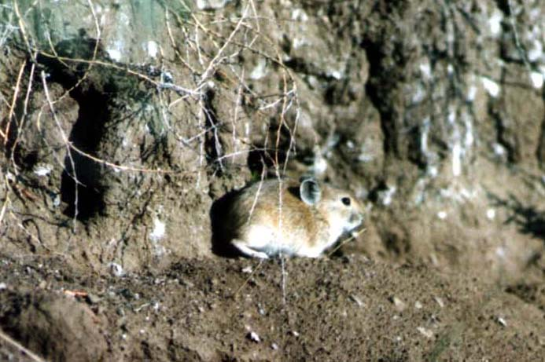

**Цель проекта:**

* Исследовать пищевой рацион пищухи даурской.

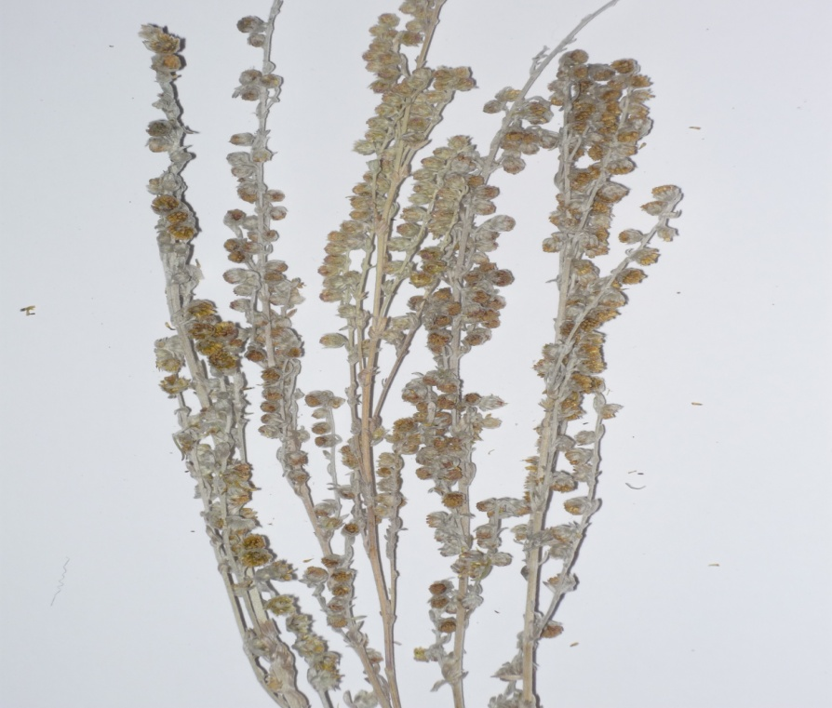

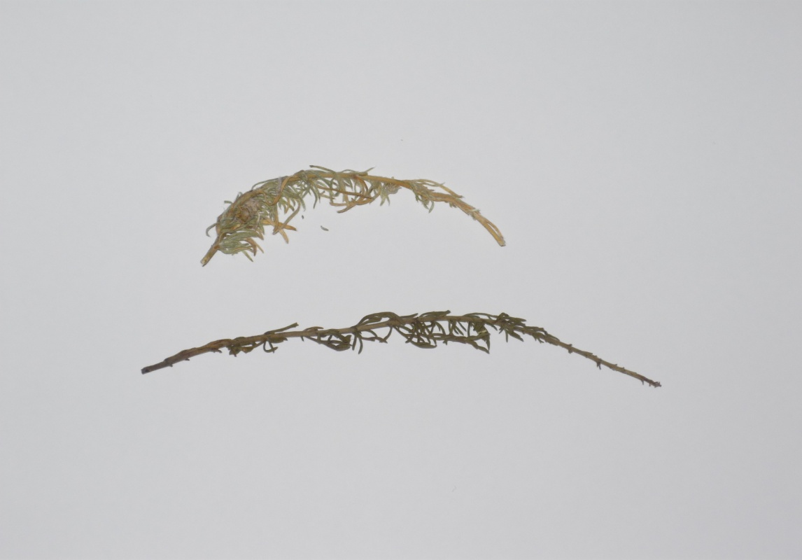

**Задачи:**

1. Исследование ареала обитания объекта изучения в данной местности.
2. Научиться определять состав растительного корма пищухи даурской.
3. Составление сравнительного анализа стожка сена за 2013 и 2014 годы.
4. Изучение научной литературы о пищевом рационе.

**Методика:**

* Маршрутный
* Фотографирование
* Определение растительного корма по определителю растений Республики Тыва

***2.******Практическая часть работы****:*

*Результаты исследований и анализ.*

Ареал даурской пищухи весьма обширен и включает степи села Ээрбек.

Даурская пищуха отличный землерой. Это один из немногих видов семейства, сумевший отлично приспособиться к постоянной жизни в норах.

Северная часть ареала пищух в местечке «Уялыг Шат» представляет собой злаковые и полынные степи. Здесь пищухи роют сложные, сильно разветвленные, но неглубокие (до 15 см) норы, имеющие 15 — 20 входов-выходов. Живут колониями, держатся на протяжении всего года парами. Внутренняя площадь, системы нор одной семьи — 25—36 м2. Площадь же территории поверхности, занимаемой этой семьёй, может доходить до 700 квадратных метров. Кроме основного лабиринта на этой территории имеются и простые норы с 2—3 выходами, служащие временными убежищами от хищников. Системы нор соседних семей часто соединяются между собой — зверьки не агрессивны друг к другу, между особями в колониях преобладают дружелюбные отношения.

Во время кормежки и заготовки запасов кормов на зиму пищуха часто издает длинную раскатистую, постепенно затихающую трель.

В зимнюю спячку даурская пищуха не впадает. Зимой в сильные морозы из нор зверьки не выходят, при небольших морозах в безветренные ясные дни показываются на поверхности, греются на солнце у входа или перебегают с места на место.

**Сильно разветвленные, но неглубокие норы**

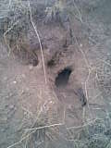 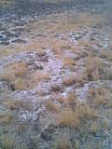

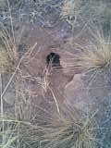

1.Состав корма – растительный с преобладанием злаков (овсяницы, ковыли, овсюги, мятлики), цветкового разнотравья (клевера, тысячелистника, одуванчика) и злаков.

 Злаки (67%)

 Цветковые разнотравья (31%)

 Семена растений (2%)

1. **Сравнение стожка сена прошлогодних годов.**

**Стожка сена за 2013 год Стожка сена за 2014 год**

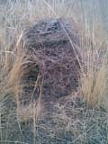 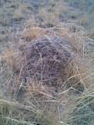

**Таблица №1**

|  |  |  |
| --- | --- | --- |
| ***Год*** | ***2013*** | ***2014*** |
| ***Диаметр (см)*** | *50* | *30* |
| ***Высота (см)*** | *30 – 40* | *20 – 30* |
| ***Вывод*** | полынь холодная, лапчатка бесстебельная, змеевка, астрагал, полукустарник кохия. | полынь холодная, лапчатка бесстебельная, змеевка, астрагал, полукустарник кохия. |

**Заключение и выводы:**

Рацион даурской пищухи входит около 60 видов травянистых растений, листья и молодые побеги кустарников. Наиболее предпочтительными растениями в стожке сена являются: полынь холодная (Artemisia frigida), лапчатка бесстебельная (Potentilea acaulis), змеевка (Cleistogenes), житняк (Agropyron), астрагал (Astragalus), желтушник (Erysimum), змееголовник (Dracocephalum), полукустарник кохия (Kochia) [Определитель растений Тывы].

На зиму даурская пищуха делает запасы корма: срезанные листья ириса, злаков, полыни и других трав зверьки складывают в стожки. По нашим наблюдениям в 2012 году диаметр стожка составляла до 50 см и высотой 30—40 см, а в 2013 году диаметр стожка была 30 см и высотой 20 -30 см. Запасенные листья и стебли время от времени перекладывают для просушивания. Стожки располагались рядом у кустарников около входа в нору. «Заготовка» сена начинается во всех частях ареала в июле—августе, в некоторых местах, возможно, раньше. Иногда при малом количестве корма случаются случаи воровства припасов у соседних семей.

По народному предсказанию по размерам заготовленного стожка сена пищухи даурской можно определить сколько выпадет снега и какая зима будет: теплая или морозная?

Даурские пищухи, как и другие представители семейства пищух могут являться переносчиками чумы, однако даурская пищуха, в отличие от монгольской, не относится к основным носителям.

**Список литературы:**

* Большая биологическая энциклопедия
* Введение в биологию, П.Кемп, К.Армс
* Звери в природе, авторы: В.М. Смирин, Ю,М. Смирин.
* Экологические очерки о природе и человеке, Н.Б.Здорик 1998 прогресс, стр 254-256
* Красная книга Республики Тыва, растения, И.М.Красноборова, изд. центр ОИГГМ 1999
* Определитель растений, И.М.Красноборов, изд. «Наука» 1984
* Редкие и исчезающие животные, И.П.Сосновский, Москва «Лесная промышленность» 1987

**Приложение №1**

*Полынь холодная*

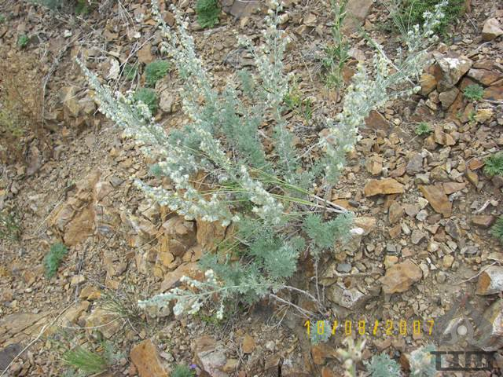

*Овсюга*

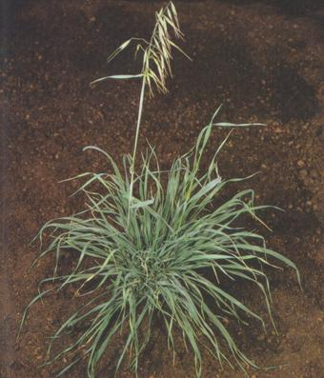

*Мятлик расставленный*

